Évaluation
CLASSE : Terminale – Épreuve de fin de cycle
VOIE : ☒ Générale ☐ Technologique ☐ Toutes voies (LV)
ENSEIGNEMENT : Enseignement scientifique
DURÉE DE L’ÉPREUVE : 2h
Niveaux visés (LV) : ø
Axes de programme : ø
CALCULATRICE AUTORISÉE : ☒Oui ☐ Non
DICTIONNAIRE AUTORISÉ : ☐Oui ☒ Non

☐ Ce sujet contient des parties à rendre par le candidat avec sa copie. De ce fait, il ne peut être dupliqué et doit être imprimé pour chaque candidat afin d’assurer ensuite sa bonne numérisation.
☐ Ce sujet intègre des éléments en couleur. S’il est choisi par l’équipe pédagogique, il est nécessaire que chaque élève dispose d’une impression en couleur.
☐ Ce sujet contient des pièces jointes de type audio ou vidéo qu’il faudra télécharger et jouer le jour de l’épreuve.
Nombre total de pages : 11

Parmi les trois exercices qui composent ce sujet, le candidat en traite obligatoirement deux.
L’exercice 1, du niveau de la classe de terminale, doit être obligatoirement abordé.
Pour le deuxième exercice, le candidat choisit entre l’exercice 2 et l’exercice 3 qui sont du niveau de la classe de première. Il indique son choix en début de copie.
Exercice 1 (obligatoire) – Niveau terminale
Thème « Science, climat et société »
L’émission de gaz à effet de serre en France
Sur 10 points
Lancé en 2016, l’observatoire climat-énergie dresse le bilan des efforts réalisés par la France pour organiser la transition énergétique.
L’objectif de cet exercice est d’étudier les émissions des gaz à effet de serre en France, plus particulièrement dans le domaine des transports.
Document 1 : émissions de gaz à effet de serre en France
Les émissions nationales de gaz à effet de serre (représentées ici par la masse équivalente de CO₂ en millions de tonnes émise chaque année) ont baissé de 4,2 % entre 2017 et 2018 après trois années de hausse consécutives. Cette réduction est en partie liée à un hiver plus doux qui a nécessité une utilisation moins importante de chauffage.
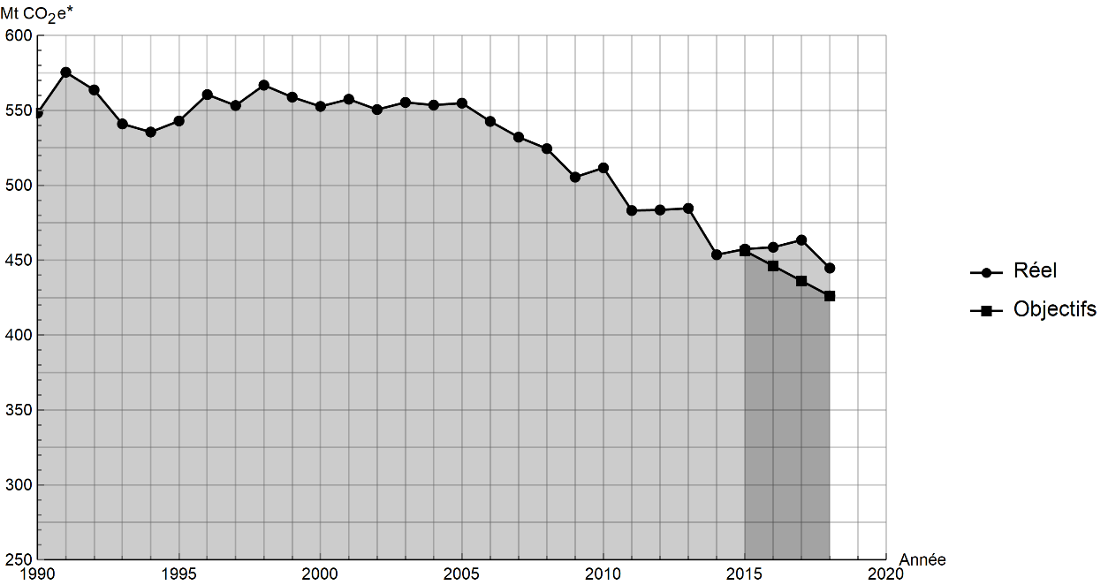
* Mt CO₂ e : masse équivalente de dioxyde de carbone émise par les activités humaines en millions de tonnes
D’après https://www.observatoire-climat-energie.fr

1- En s’appuyant sur le document 1, indiquer si les objectifs sur les émissions de gaz à effet de serre ont été atteints par la France depuis 2015. Justifier la réponse.
2- Expliquer pourquoi l’émission de dioxyde carbone est l’une des causes du réchauffement climatique.
On souhaite déterminer à présent à la masse de dioxyde de carbone produite lors de la combustion du cétane (voir le document 2).
Document 2 : émission de gaz à effet de serre dans les transports ; combustion au sein d’un moteur Diesel
Dans les transports, les émissions de gaz à effet de serre dépassent de 12,6 % la part annuelle du budget carbone qui leur est affectée.
Ce document prend exemple d’un moteur Diesel présent dans une voiture. Les moteurs Diesel fonctionnent par combustion dans un moteur thermique : une réaction chimique a lieu entre le carburant (appelé combustible) et le dioxygène de l’air (appelé comburant). Cette réaction est exothermique.
Pour les moteurs Diesel, le composé principal est le cétane, de formule brute C₁₆H₃₄. L’équation de la combustion complète s’écrit :
C₁₆H₃₄(l) +$\frac{49}{2}$ O₂(g) ➜ 16 CO₂(g)+ 17 H₂O(l)
L’unité de quantité de matière utilisée par le chimiste est la mole.
Dans l’équation de la combustion du cétane pour 1 mole de cétane consommée, 16 moles de dioxyde de carbone, CO₂, sont libérées sous forme gazeuse.
La masse m (en kg) est reliée à la quantité de matière n (en mol) :
- une masse m _{cétane} = 0,226 kg de cétane correspond à une quantité de matière n = 1 mol de cétane ;
- une masse m _{CO2} = 0,044 kg de dioxyde de carbone correspond à une quantité de matière n= 1 mol de dioxyde de carbone.
L’énergie massique dégagée par la combustion de cétane est 42,3 MJ/kg : ce qui signifie que pour 1 kg de cétane brûlé, une énergie de 42,3 MJ est dégagée.

3- Vérifier que la masse de cétane consommée pour la production d’une énergie E = 1 MJ est égale à m _{cétane} = 0,024 kg.

4- En déduire la quantité de matière de cétane (en mole) consommée lors d’une combustion qui dégage 1 MJ.

5- En utilisant la valeur n _{cétane}= 0,11 mol, calculer la masse m _{CO2} de dioxyde de carbone formée.

6- Décrire une des solutions actuellement envisagées pour réduire la masse de dioxyde de carbone émise par les véhicules automobiles et indiquer les limites de cette solution.

Exercice 2 (au choix) – Niveau première
Thème « Le Soleil, notre source d’énergie »
L’énergie rayonnée par les étoiles et utilisation biologique du rayonnement solaire
Sur 10 points

Les étoiles, comme notre Soleil ou Véga de la constellation de la Lyre, sont des sources d’énergie.

1- Nommer et décrire le mécanisme qui est à l’origine de l’énergie rayonnée par une étoile.

Document 1. Informations sur la lumière émise par Véga et sur l’influence de la température de surface
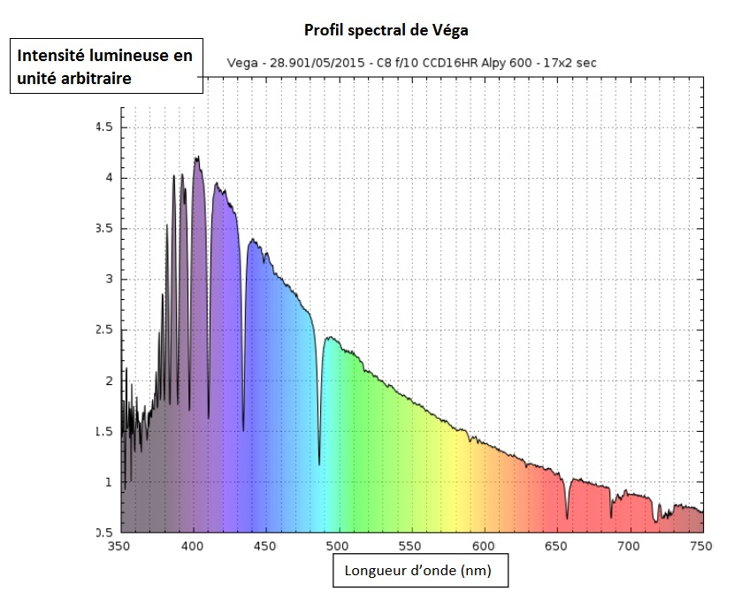
Source : ci2mrduthoit.weebly.com

Rappel sur la loi de Wien : la longueur d’onde correspondant à l’intensité lumineuse maximale λ_{max} est donnée par
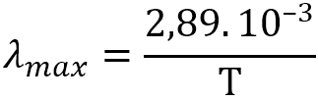
avec λ_{max} en mètres et T en kelvins.
Relation entre température Θ en degrés Celsius (°C) et température T en kelvins (K) : Θ = T - 273,15.
La longueur d’onde correspondante à l’intensité lumineuse maximale pour le Soleil est λ_{max} = 500 nm.

À partir de vos connaissances et des informations apportées par les documents, répondre aux questions suivantes.

2- Indiquer si la température de surface de l’étoile Véga est supérieure ou inférieure à celle du Soleil. Justifier votre réponse.

3- Recopier sur votre copie la proposition la plus juste parmi les suivantes et justifier votre réponse.
La température de surface de l’étoile Véga vaut environ :
- 750 K
- 7500 K
- 7200 °C
- 72000 °C

4- L’énergie nécessaire à la production de biomasse par les animaux provient indirectement du Soleil. Justifier cette affirmation en s’appuyant sur des informations extraites des documents 2 et 3 suivants, ainsi que de vos connaissances.
La réponse ne doit pas excéder une page.

Document 2. Photosynthèse, respiration et fonctionnement d’une plante
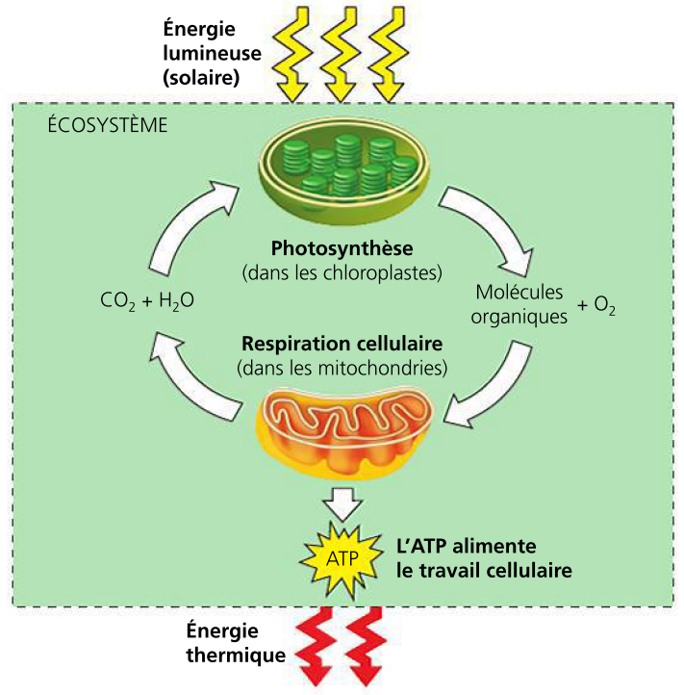
La photosynthèse est un métabolisme qui se déroule dans les cellules chlorophylliennes. La respiration cellulaire est un métabolisme se déroulant dans toutes les cellules et qui produit un type de molécule permettant des transferts d’énergie donc le fonctionnement cellulaire : l’ATP (adénosine tri-phosphate).
Source : d’après Biologie, Reece, Urry et al ; 4ème édition

Document 3. Représentation schématique des flux d’énergie et de matière organique (biomasse) dans un écosystème
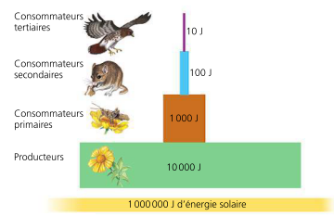
Figure 1 : une pyramide énergétique dans un écosystème terrestre
Les différents maillons d’un réseau trophique sont positionnés verticalement en fonction de leur place fonctionnelle (des producteurs primaires à la base aux consommateurs tertiaires en haut). Dans cet exemple d’écosystème, environ 10 % de l’énergie disponible à chaque niveau trophique sont convertis en nouvelle biomasse au niveau suivant, ce qui représente une efficacité trophique de 10 %.
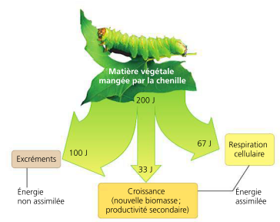
Figure 2 : la répartition de l’énergie dans un niveau de chaîne trophique
Moins de 17 % de la nourriture d’une chenille sert réellement à la production de biomasse (croissance).
D’après Biologie, Reece, Urry et al ; 4ème édition.

Exercice 3 (au choix) – Niveau première
Thème « Une longue histoire de la matière »
Les structures microscopiques de la silice et du silicium
Sur 10 points

La silice est la forme naturelle du dioxyde de silicium (SiO₂) qui entre dans la composition de nombreux minéraux (quartz, etc.). La silice représente 60,6 % de la masse de la croûte terrestre continentale. De nombreuses roches sont constituées de silice (sable, grès, granite, etc.) et l'étude des différentes structures possibles permet d'en savoir plus sur les conditions de formation des roches.
Le verre utilisé dans l’industrie est un solide non cristallin (amorphe), dur, fragile (cassant) et transparent. Sa composition chimique contient une part importante de silice.
Partie A. La silice : une structure amorphe ou cristalline
Document 1. Deux structures en coupe de la silice
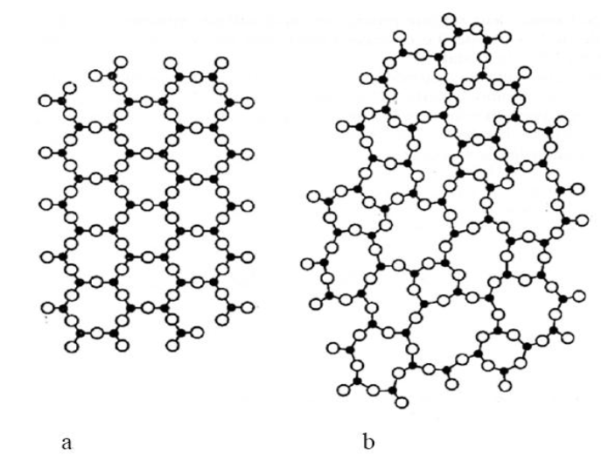
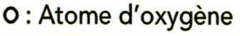

Source : d'après CHAGUETMI, Salem (2010), Élaboration et caractérisation de nouveaux verres de fluorohafnates de strontium et de phosphosulfates. Thèse, Université Mohamed Khider Biskra http://thesis.univ-biskra.dz/1006/3/Chapitre%201.pdf

1- La figure du document 1 montre deux structures possibles de la silice. L’une d’elles est dite cristalline, l’autre amorphe (verre). Parmi les représentations a et b, laquelle correspond à une structure cristalline ? Justifier votre choix.
À partir de deux échantillons identiques de silice liquide, on peut obtenir soit un verre, soit un cristal selon la vitesse de refroidissement.
Document 2. Évolution du volume d’un échantillon de silice lors d’un changement d'état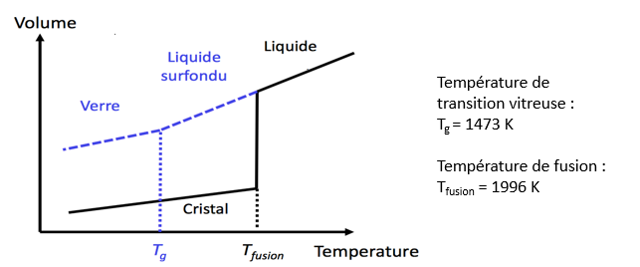
2- Comparer qualitativement les volumes des deux échantillons obtenus (verre ou cristal) à la température de 1400 K.
3- Proposer une explication à cette différence de volume en s’appuyant sur le document 1.
Partie B. Étude de la maille cristalline du silicium
On s’intéresse dans cette partie au silicium pur. On fait l'hypothèse que la structure cristalline du silicium est cubique à faces centrées, avec les caractéristiques suivantes :
Rayon d'un atome de silicium :$r=118×{10}^{-12} m$
Masse d'un atome de silicium : $m=4,66×{10}^{-26} kg$

4- Le but de cette partie est de déterminer la masse volumique du silicium afin de valider ou d’invalider l’hypothèse formulée sur sa structure (cubique à faces centrées).

Document 3. Coupe d’une maille selon le modèle cubique à faces centrées
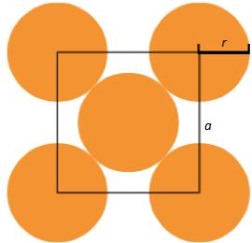
La mesure $a$ correspond au paramètre de la maille et on suppose que les atomes de silicium sont sphériques et tangents. Le rayon d’un atome de silicium est noté $r$.

4-a- À l’aide de la figure du document 3, démontrer que : $a=2\sqrt{2 } r$ et calculer sa valeur$.$
4-b- Représenter en perspective cavalière la maille cubique à faces centrées.
4-c- On rappelle que, dans la structure cubique à faces centrées, une maille contient l’équivalent de 4 atomes de silicium. Calculer la masse volumique d’un cristal de silicium dans cette hypothèse.
4-d- En réalité, la masse volumique du cristal de silicium est 2,33 g.cm⁻³. L’hypothèse de la structure cristalline cubique à faces centrées peut-elle être validée ?

